15.01.2019
15
На основании статей 8, 41, 43, 45, 46, 56, 57 Градостроительного кодекса Российской Федерации, статей 11, 33 Правил землепользования и застройки города Перми, утвержденных решением Пермской городской Думы от 26 июня 2007 г. № 143, с учетом протокола публичных слушаний от 30 октября 2018 г., заключения о результатах публичных слушаний от 09 ноября 2018 г.

администрация города Перми ПОСТАНОВЛЯЕТ:
1. Утвердить прилагаемый проект межевания территории по ул. Ленской
в Мотовилихинском районе города Перми (далее – проект межевания территории).
2. Признать утратившими силу постановления администрации города Перми:
от 01 ноября 2011 г. № 1050 «Об утверждении проекта планировки и проекта межевания территории кварталов № 373, 374,1706, 1714, 8014, 8015 в жилом районе Средняя Курья Мотовилихинского и Ленинского районов города Перми»
в части проекта межевания территории по ул. Ленской в Мотовилихинском районе города Перми;
от 10 января 2018 г. № 9 «Об утверждении проекта межевания территории жилого района Верхняя Курья в Мотовилихинском районе города Перми» в части проекта межевания территории по ул. Ленской в Мотовилихинском районе города Перми.
3. Департаменту градостроительства и архитектуры администрации города Перми разместить настоящее постановление в информационной системе обеспечения градостроительной деятельности города Перми.
4. Функциональным и территориальным органам, функциональным подразделениям администрации города Перми в своей деятельности руководствоваться утвержденным проектом межевания территории.
5. Настоящее постановление вступает в силу со дня официального опубликования в печатном средстве массовой информации «Официальный бюллетень органов местного самоуправления муниципального образования город Пермь».
6. Управлению по общим вопросам администрации города Перми обеспечить опубликование настоящего постановления в печатном средстве массовой информации «Официальный бюллетень органов местного самоуправления муниципального образования город Пермь».
7. Информационно-аналитическому управлению администрации города Перми разместить настоящее постановление на официальном сайте муниципального образования город Пермь в информационно-телекоммуникационной сети Интернет.
8. Контроль за исполнением настоящего постановления возложить
на первого заместителя главы администрации города Перми Агеева В.Г.

Глава города Перми Д.И. Самойлов

УТВЕРЖДЕН
постановлением администрации
города Перми
от 15.01.2019 № 15

ПРОЕКТ МЕЖЕВАНИЯ
территории по ул. Ленской в Мотовилихинском районе города Перми

Описание проектных решений

В соответствии с Генеральным планом города Перми, утвержденным решением Пермской городской Думы от 17 декабря 2010 г. № 205, размещение объектов капитального строительства федерального, регионального, местного значения в границах проектируемой территории не планируется.
В соответствии с Генеральным планом города Перми предусмотрены следующие мероприятия в отношении объектов теплоснабжения на первый этап реализации Генерального плана города Перми:

№ | Индекс на схемах Генерального плана города Перми | Объекты капитального строительства  инфраструктуры | Описание  мероприятий | Стоимость  реализации мероприятий, млн. руб.
1 | Т-96 | отопительная котельная в жилом районе  Камская долина  (ул. Лесопарковая, 6) | реконструкция  с целью снижения стоимости  вырабатываемого  тепла | 1,9

Существующие красные линии и линии отступа от красных линий утверждены постановлением администрации города Перми от 01 ноября 2008 г. № 1050 в составе проекта планировки и проекта межевания территории кварталов № 373, 374, 1706, 1714, 8014, 8015 в жилом районе Средняя Курья Мотовилихинского
и Ленинского районов города Перми.
На территорию, ограниченную ул. Ленской, ул. Рионской, рекой Камой, красные линии установлены проектом планировки территории и проектом межевания территории, ограниченной ул. Ленской, ул. Рионской, рекой Камой в Мотовилихинском районе города Перми, утвержденными постановлением администрации города Перми от 18 июля 2017 г. № 545.
Красные линии со стороны ул. Ленской установлены без учета существующей автомобильной дороги, а со стороны пер. Лесопаркового красные линии установлены без учета границ существующих земельных участков с кадастровыми номерами 59:01:3211717:25, 59:01:3219013:3, 59:01:3219013:28, 59:01:3219013:232, 59:01:3219013:234, 59:01:3219013:236, 59:01:3219013:237, часть из которых, а именно земельные участки с кадастровыми номерами 59:01:3219013:28, 59:01:3219013:232, 59:01:3219013:234, 59:01:3219013:236, установлены в соответствии с требованиями земельного законодательства, то есть границы земельных участков стоят на государственном кадастровом учете по результатам межевания.
Проектом межевания территории предлагается отменить существующие красные линии со стороны ул. Ленской и пер. Лесопаркового. Со стороны
ул. Ленской установить красные линии с учетом границы существующей автомобильной дороги, остановки общественного транспорта и границ существующих земельных участков. Со стороны пер. Лесопаркового установить красные линии
с учетом границ существующих земельных участков.
Линии отступа от красных линий в целях определения мест допустимого размещения зданий, строений, сооружений проектом межевания территории предлагается совместить с красными линиями.
Проектом межевания территории предлагается сформировать 10 земельных участков общей площадью 17242 кв. м путем раздела земельного участка с кадастровым номером 59:01:3219013:3, в том числе:
земельный участок № 1 площадью 392 кв. м сформирован под магазин. Данный земельный участок был образован в составе проекта межевания территории жилого района Верхняя Курья в Мотовилихинском районе города Перми, утвержденного постановлением администрации города Перми от 10 января
2018 г. № 9;
земельный участок № 2 площадью 5015 кв. м образован под многоквартирный жилой дом со встроенно-пристроенными помещениями нежилого назначения на нижних этажах. Данный земельный участок был образован в составе проекта межевания территории жилого района Верхняя Курья в Мотовилихинском районе города Перми, утвержденного постановлением администрации города Перми
от 10 января 2018 г. № 9. В проекте межевания территории жилого района Верхняя Курья в Мотовилихинском районе города Перми допущена техническая ошибка при вычислении площади земельного участка, площадь участка составляет 5219 кв. м. По результатам вычислений настоящего проекта межевания территории площадь земельного участка составляет 5015 кв. м;
участок № 3 площадью 204 кв. м образован под объекты транспортной инфраструктуры – остановку. Данный земельный участок был образован в составе проекта межевания территории жилого района Верхняя Курья в Мотовилихинском районе города Перми, утвержденного постановлением администрации города Перми от 10 января 2018 г. № 9;
В целях исключения изломанности границ земельных участков, образованных в составе проекта межевания территории жилого района Верхняя Курья
в Мотовилихинском районе города Перми, настоящим проектом межевания территории изменяется смежная граница между участком № 2 и участком № 3;
земельный участок № 4 площадью 2512 кв. м образован под административно-хозяйственные, деловые, общественные учреждения и организации. Данный земельный участок был образован в составе проекта межевания территории жилого района Верхняя Курья в Мотовилихинском районе города Перми, утвержденного постановлением администрации города Перми от 10 января 2018 г. № 9;
земельный участок № 5 площадью 2821 кв. м образован под площадку
для отдыха с элементами озеленения. Данный земельный участок был образован
в составе проекта межевания территории жилого района Верхняя Курья в Мотовилихинском районе города Перми, утвержденного постановлением администрации города Перми от 10 января 2018 г. № 9. В проекте межевания территории жилого района Верхняя Курья в Мотовилихинском районе города Перми допущена техническая ошибка при вычислении площади земельного участка, площадь участка составляет 2936 кв. м. По результатам вычислений настоящего проекта межевания территории площадь земельного участка составляет 2821 кв. м;
земельный участок № 6 площадью 602 кв. м образован под стоянки и гаражи. Данный земельный участок был образован в составе проекта межевания территории жилого района Верхняя Курья в Мотовилихинском районе города Перми, утвержденного постановлением администрации города Перми от 10 января
2018 г. № 9;
земельный участок № 7 площадью 1649 кв. м образован под проезд, проход. Данный земельный участок был образован в составе проекта межевания территории жилого района Верхняя Курья в Мотовилихинском районе города Перми, утвержденного постановлением администрации города Перми от 10 января
2018 г. № 9;
земельный участок № 8 площадью 151 кв. м образован под газорегуляторный пункт. Данный земельный участок был образован в составе проекта межевания территории жилого района Верхняя Курья в Мотовилихинском районе города Перми, утвержденного постановлением администрации города Перми от 10 января 2018 г. № 9;
земельный участок № 9 площадью 3256 кв. м образован под многоквартирный жилой дом со встроенно-пристроенными помещениями нежилого назначения на нижних этажах;
земельный участок № 10 площадью 640 кв. м образован под модульную газовую котельную.
Границы земельных участков с кадастровыми номерами:
59:01:3219013:28 (№ 1 на плане фактического землепользования);
59:01:3211717:25 (№ 2 на плане фактического землепользования);
59:01:3219013:237 (№ 4 на плане фактического землепользования);
59:01:3219013:236 (№ 5 на плане фактического землепользования);
59:01:0000000:84757 (№ 6 на плане фактического землепользования);
59:01:3219013:252 (№ 7 на плане фактического землепользования);
59:01:3219013:234 (№ 8 на плане фактического землепользования);
59:01:3219013:232 (№ 9 на плане фактического землепользования);
59:01:3219013:249 (№ 10 на плане фактического землепользования);
59:01:3211717:170 (№ 11 на плане фактического землепользования);
59:01:3211717:172 (№ 12 на плане фактического землепользования) в проекте межевания территории оставлены без изменения.
Для обеспечения свободного доступа к участкам № 8 и № 10 проектом межевания территории предлагается установить в границах территории проектирования зону ограничения для обеспечения свободного доступа.
Проект межевания территории по ул. Ленской в Мотовилихинском районе города Перми разработан в соответствии с техническим заданием на разработку проекта межевания территории.
Границы и площади земельных участков установлены с учетом фактического землепользования в соответствии с красными линиями, границами смежных земельных участков и исходя из границ ранее сформированных участков.

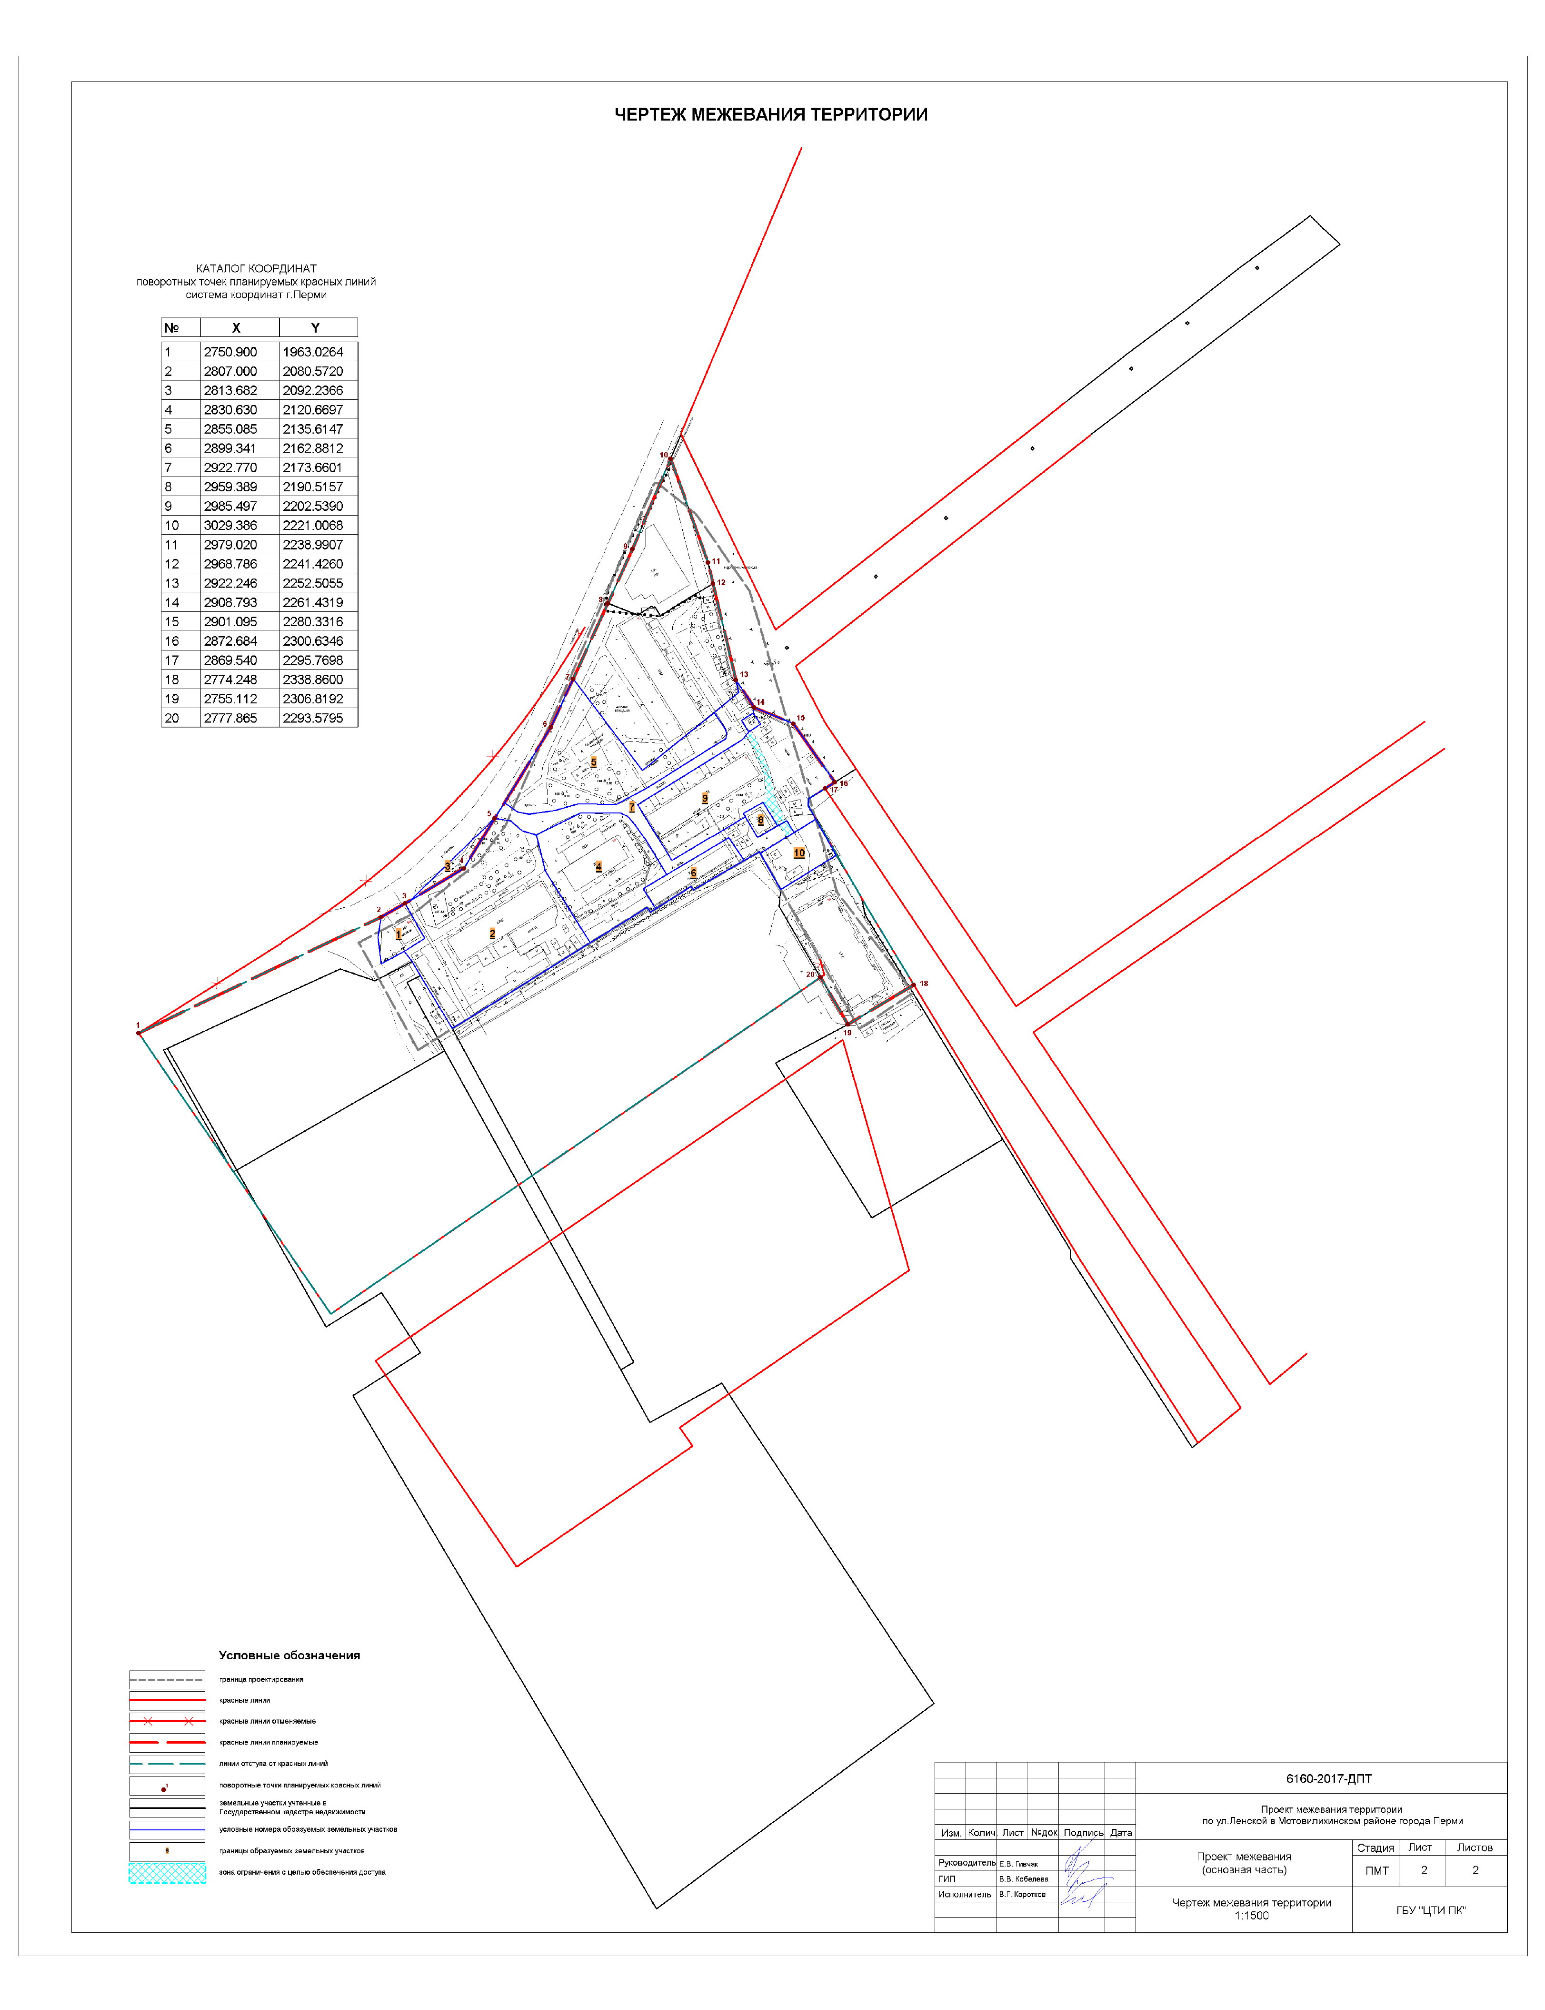
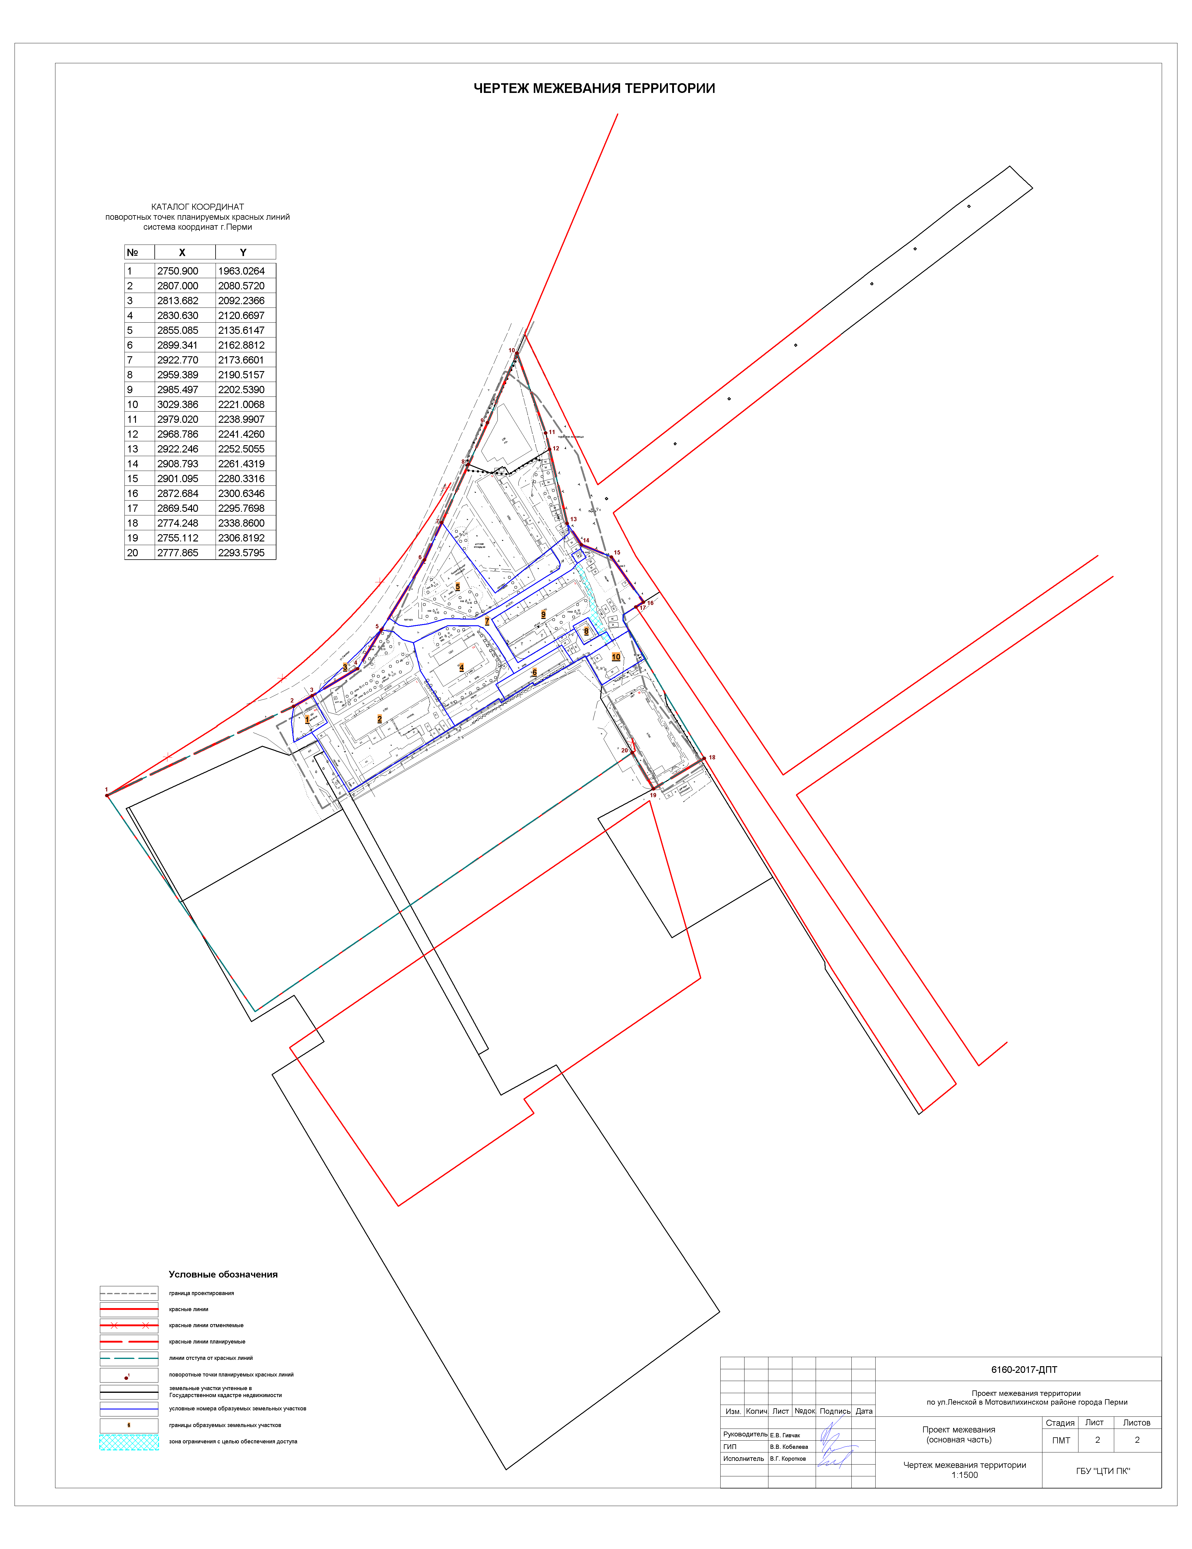

Экспликация образуемых и изменяемых земельных участков

№  земельного участка | Местоположение (адрес) земельного участка  (при наличии) | Землепользователь (правообладатель) | Вид разрешенного использования  земельных участков | Площадь  образуемых  и изменяемых  земельных  участков  и их частей  по проекту,  кв. м | Примечание

1 | 2 | 3 | 4 | 5 | 6
1 | Пермский край,  г. Пермь, Мотовилихинский район, ул. ДОС, 1а | - | магазины | 392 | под существующий объект  капитального строительства,  образованный в составе проекта межевания территории жилого района Верхняя Курья в Мотовилихинском районе города Перми, утвержденного постановлением администрации города Перми  от 10 января 2018 г. № 9
2 | Пермский край,  г. Пермь,  Мотовилихинский район,  ул. ДОС, 1 | - | многоквартирные дома разных типов со встроенно-пристроенными  помещениями нежилого назначения на нижних этажах | 5015 | под существующий объект  капитального строительства,  образованный в составе проекта межевания территории жилого района Верхняя Курья в Мотовилихинском районе города Перми, утвержденного постановлением администрации города Перми  от 10 января 2018 г. № 9
3 | Пермский край,  г. Пермь,  Мотовилихинский район,  остановка «ДОС» | - | линейные объекты транспортной инфраструктуры | 204 | образован в составе проекта межевания территории жилого района Верхняя Курья в Мотовилихинском районе города Перми, утвержденного постановлением администрации города Перми  от 10 января 2018 г. № 9
4 | Пермский край,  г. Пермь,  Мотовилихинский район,  ул. ДОС | - | административно-хозяйственные, деловые, общественные учреждения и организации | 2512 | под существующий объект  капитального строительства,  образованный в составе проекта межевания территории жилого района Верхняя Курья в Мотовилихинском районе города Перми, утвержденного постановлением администрации города Перми  от 10 января 2018 г. № 9
5 | Пермский край,  г. Пермь,  Мотовилихинский район,  во дворе домов по ул. ДОС | - | площадки детские, спортивные, хозяйственные, площадки для отдыха | 2821 | образован в составе проекта межевания территории жилого района Верхняя Курья в Мотовилихинском районе города Перми, утвержденного постановлением администрации города Перми  от 10 января 2018 г. № 9
6 | Пермский край,  г. Пермь,  Мотовилихинский район,  с южной стороны дома № 2  по ул. ДОС | - | стоянки и гаражи многоэтажные встроенные, пристроенные, отдельно стоящие надземные, подземные | 602 | образован в составе проекта межевания территории жилого района Верхняя Курья в Мотовилихинском районе города Перми, утвержденного постановлением администрации города Перми  от 10 января 2018 г. № 9
7 | Пермский край,  г. Пермь,  Мотовилихинский район,  во дворе домов по ул. ДОС | - | проезд (проход) | 1649 | образован в составе проекта межевания территории жилого района Верхняя Курья в Мотовилихинском районе города Перми, утвержденного постановлением администрации города Перми  от 10 января 2018 г. № 9
8 | Пермский край,  г. Пермь,  Мотовилихинский район,  пер. Лесопарковый | - | ЭП, РС, РП, ВНС, КНС, ЦТП, ТП, ГРУ | 151 | под существующий объект капитального строительства инженерной  инфраструктуры,  образованный в составе проекта межевания территории жилого района Верхняя Курья в Мотовилихинском районе города Перми, утвержденного постановлением администрации города Перми  от 10 января 2018 г. № 9
9 | Пермский край,  г. Пермь,  Мотовилихинский район, ул. ДОС, 2 | - | многоквартирные дома разных типов  со встроенно-пристроенными  помещениями нежилого назначения  на нижних этажах | 3256 | под существующий объект  капитального строительства,  образованный в составе проекта межевания территории жилого района Верхняя Курья в Мотовилихинском районе города Перми, утвержденного постановлением администрации города Перми  от 10 января 2018 г. № 9
10 | Пермский край,  г. Пермь,  Мотовилихинский район,  пер. Лесопарковый | Пермское муниципальное унитарное предприятие  «Городское  коммунальное  и тепловое  хозяйство» | жилищно-эксплуатационные  и аварийно-диспетчерские  службы, котельная | 640 | под существующий объект  капитального строительства  инженерной инфраструктуры

